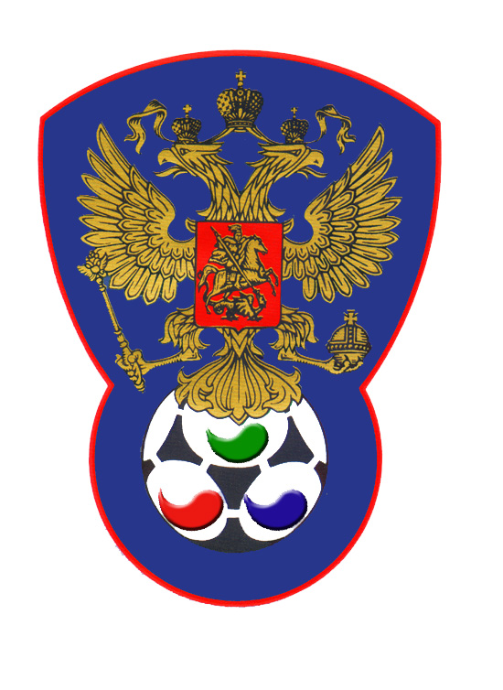 | ВСЕРОССИЙСКАЯ ФЕДЕРАЦИЯ  ФУТБОЛА ЛИЦ С ЗАБОЛЕВАНИЕМ ЦП

ПРОТОКОЛ № 8

Чемпионат России 2020 года по футболу среди лиц с заболеванием ЦП

Сборная Свердловской области | Нижегородец (Дзержинск)

Стадион «Капролактамовец» г. Дзержинск «26» августа 2020 года.
Начало в 16 часов 00 минут. Освещение Естественное. Количество зрителей 250 чел.
Результат матча 9-3 в пользу команды «Нижегородец» (Дзержинск).
Первой половины 6-0 в пользу команды «Нижегородец» (Дзержинск).
Серия ударов с 9-ой отметки в пользу команды «нет».
Судейская бригада | Фамилия , Имя | Категория | Город
Главный судья | Лысенко Павел | 1 | Йошкар-Ола
Помощник № 1 | Сухов Дмитрий | 1 | Нижний Новгород
Помощник № 2 | Глазатов Евгений | 2 | Дзержинск
Резервный судья | Федотов Сергей | 1 | Павлово

Зеленые | футболки | Белые
Зеленые | гетры | Синие

№ | Фамилия | Имя | Кл | ЗМ | Замены |  | № | Фамилия | Имя | Кл | ЗМ | Замены
 |  |  |  |  | № | мин |  |  |  |  |  | № | мин
1 | Комолов | Владимир | 2 |  |  |  | 1 | Рарецкий | Влад | 3 |  | 7 | 44
3 | Сабиров | Денис | 1 |  | 7 | 44 | 2 | Белов | Данила | 2
5 | Кленов | Кирилл | 2 |  |  |  | 4 | Ильичев | Леонид | 1 | +3
6 | Плюснин | Андрей | 2 |  |  |  | 5 | Матерухин | Сергей | 2 | 2
8 | Мухин | Руслан | 1 |  | 19 | 44 | 10 | Кулигин | Александр | 2 | 2
10 | Елин | Никита | 2 |  | 17 | 44 | 23 | Борькин | Алексей | 2 |  | 12 | 44
11 | Лебедев | Евгений | 2 | 2+1 |  |  | 26 | Михеев | Максим | 2 | 1
7 | Носов | Артем | 1 |  |  |  | 12 | Железов | Данила | 3 | 1
17 | Немкин | Игорь | 1 |  |  |  | 15 | Ларионов | Вячеслав | 3
19 | Ваулин | Александр | 1 |  |  |  | 16 | Шулкин | Никита | 2
 |  |  |  |  |  |  | 24 | Чесноков | Иван | 3
 |  |  |  |  |  |  | 7 | Шилов | Сергей | 1

Официальные представители
№ | Фамилия и инициалы | Должность | № | Фамилия и инициалы | Должность
1 | Гилимов Алексей | Гл. тренер | 1 | Емешкин Григорий | Гл. тренер
2 | Башаров Марат | Тренер | 2

Предупреждения игрокам ( Фамилия, Имя, номер игрока, команда, время, причины ) :
Плюснин Андрей № 6 Свердловская область на 18 мин-грубая игра.

Удаления игроков ( Фамилия, Имя, номер игрока, команда, время, причины ) :
Нет
Извещение о подаче протеста
Не поступало

Главный судья | _______________ | (Лысенко П.В.)
 | подпись | фамилия и инициалы
Подпись представителя принимающей команды | _______________ | (Гилимов А.В.)
 | подпись | фамилия и инициалы
Подпись представителя команды гостей | _______________ | (Емешкин Г.В.)
 | подпись | фамилия и инициалы

